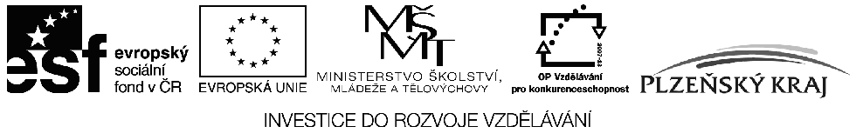
Tento projekt je spolufinancován Evropským sociálním fondem a státním rozpočtem České republiky.
Registrační číslo projektu: CZ.1.07/1.1.12/01.0065
Název projektu: Skonči s minulým, směřuj k budoucímu – modernizace výuky na ZŠ Horní Bříza
Akce na doplnění učiva – mezinárodní výměny
Výstava Science en herbe ve Villeneuve sur Yonne (partnerská škola a město ve Francii) – prezentace činnosti zájmových kroužků Malý Einstein a LEGO NXT a jeho programování
15. 6. 2011 – 20. 6. 2011
6 žáků

Cíl akce:
- Prostřednictvím účasti na vědeckotechnickém víkendu v partnerském městě Villeneuve sur Yonne ve Francii prohloubit zájem o technické a přírodovědné aktivity žáků
- Prezentace činnosti zájmových kroužků Malý Einstein a LEGO NXT a jeho programování na výstavě technické tvořivosti Science en herbe
- Výměna zkušeností při vzdělávání žáků v technických a přírodovědných oborech mezi učiteli a žáky partnerských škol
- Rozvoj jazykových dovedností žáků
- Poznání partnerského města, školy a Francie

Ve dnech 15. 6. - 20. 6. 2011 jsme se v rámci tohoto projektu zúčastnili 7. ročníku svátku vědy a techniky „Science en herbe“. Zájezdu do Francie se účastnilo 6 žáků a žákyň deváté třídy, dva pedagogové a řidič. Žáci naší školy byli pozváni starostou partnerského města Horní Břízy Villeneuve sur Yonne panem Cyrilem Boulleaux.

U našeho stánku jsme představovali naši školu formou promítání prezentace zpracovanou žáky s p. uč. Širokou. Na stanovišti jsme návštěvníkům dva dny předváděli výsledky a zkušenosti z celoroční práce kroužků Malý Einstein a LEGO NXT a jeho programování. Do Francie jsme přivezli moderní měřící techniku, námi vyrobené hlavolamy, hudební nástroj z lahví, programovatelné modely stavebnice LEGO NTX, namíchali jsme na místě do bazénku bublifuk a předváděli triky s obřími bublinami. Předností našeho stánku na výstavě byl interaktivní způsob prezentace. Návštěvníci využili možnosti „osahat si“ jednotlivé exponáty, popř. zapojit se do měření, ověřit si správnost hypotézy u pokusů apod.

Vzhledem k velkému zájmu příchozích a jejich aktivitě na stanovišti usuzujeme, že naše působení na výstavě bylo úspěšné.

Děti již při samotné přípravě naší prezentace a pokusů rozvíjely svoje technické znalosti a dovednosti. Výstava byla zajímavá a inspirativní, neobvyklým zážitkem byl také večerní ohňostroj.

Inspirativní bylo setkání s žáky a učiteli partnerské školy v přímém sousedství našeho stanoviště. Došlo k výměně zkušeností s výukou technických a přírodovědných předmětů ve Francii a u nás, byl posuzován zájem žáků o tyto obory, didaktické a metodické prostředky, materiální vybavení této výuky.

Cesta a poznávání našeho partnerského města ve Francii obohatily naše žáky nejen o zeměpisné poznatky, ale také se učili toleranci a ohleduplnosti k jiným lidem a respektování pravidel chování v novém kolektivu. Celá naše výprava přijala pozvání na návštěvu k předsedkyni spolku česko - francouzského přátelství paní Masárové a také pozvání na večeři s panem starostou města. Děti získaly vstřícný a přátelský postoj k našim hostitelům.
Naše komunikativní dovednosti v cizím jazyce jsme rozvíjeli při dvoudenní výstavě a i po celou dobu pobytu v zahraničí. Poznávali jsme nejen naše družební město, ale navštívili jsme i další zajímavá místa – Paříž, město Besancon, Compiegne - zámek s unikátní výstavou vývoje dopravních prostředků, místo podepsání příměří po 1. světové válce, dále Saline Royale – projekt N. Ledouxe, solivar i obytné prostory, sklepy na víno v bývalém lomu Bailly Lapierre, středověkou nemocnici Hospites de Beaune Hôtel-Dieu, byli jsme u pramene řeky Seiny. Tato akce byla hodnocena všemi zúčastněnými velmi dobře, přijeli jsme nadšeni a plni zážitků.

Zpracovala : Mgr. Ilona Hejmanová

